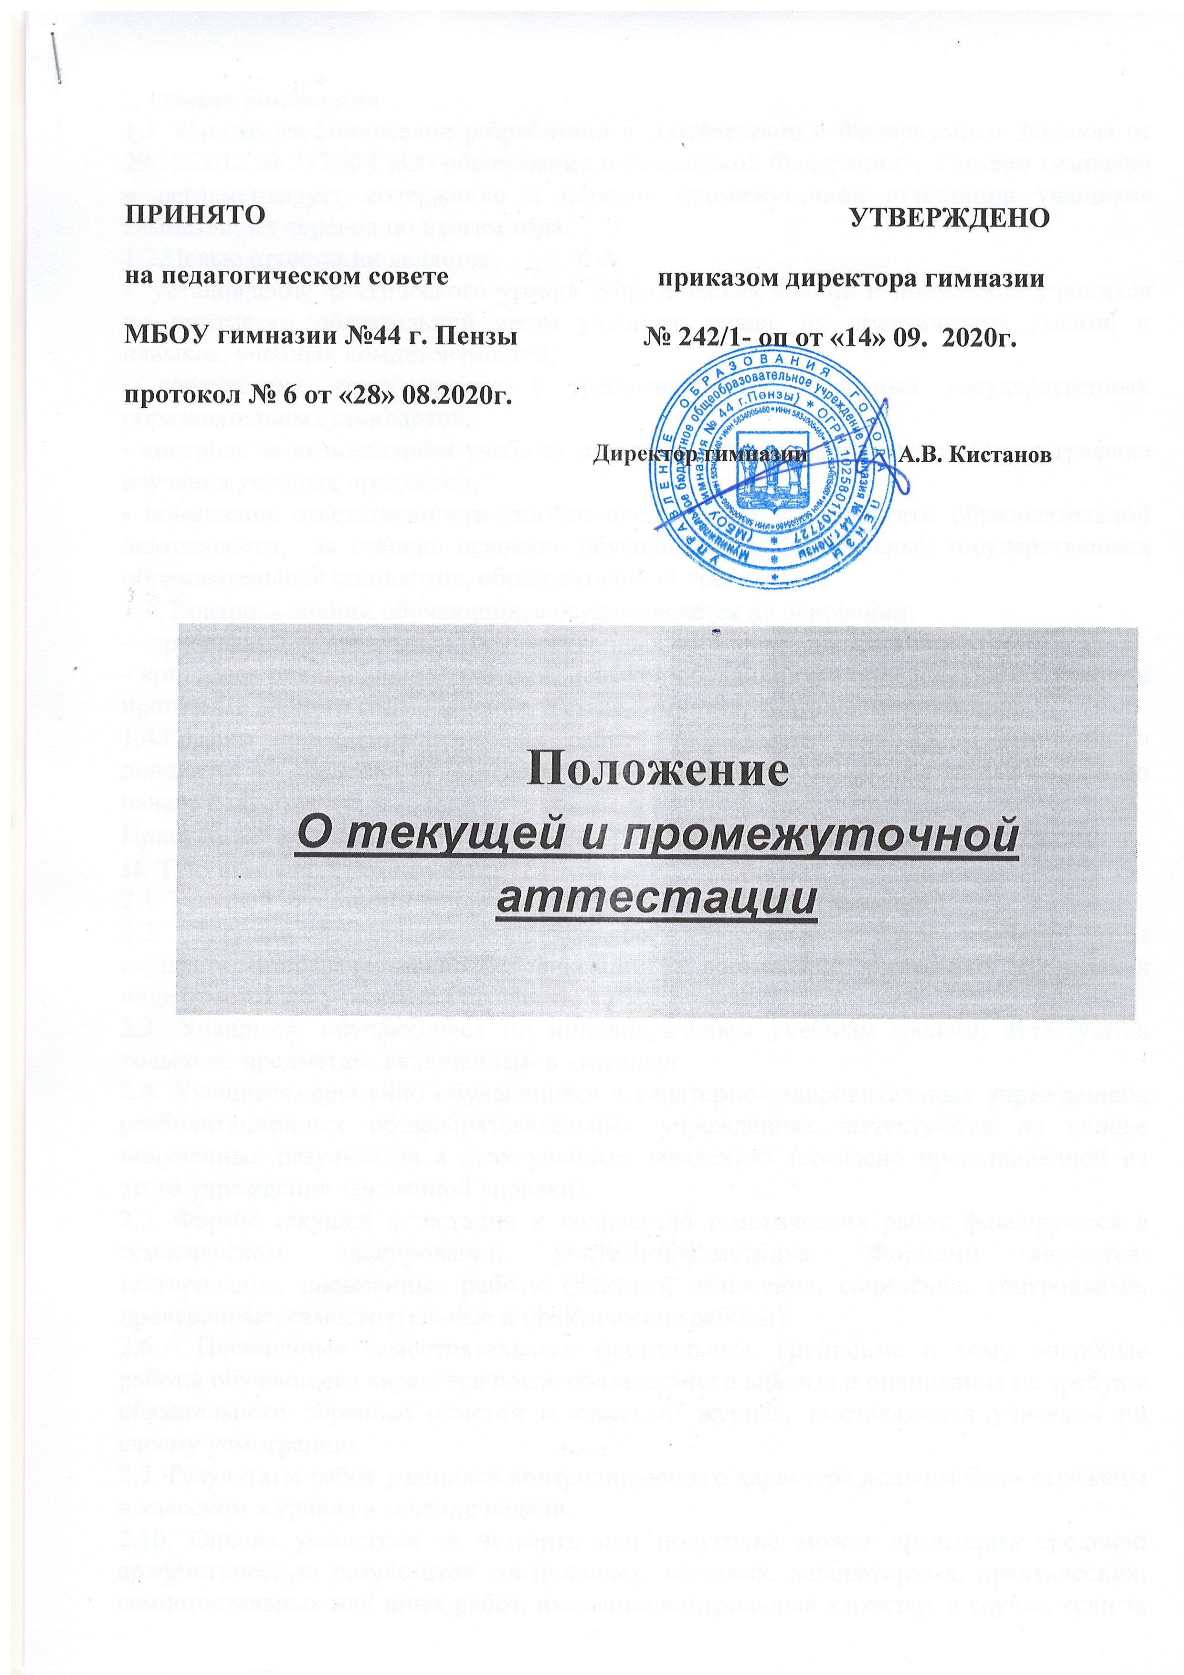

I. Общие положения
1.1. Настоящее Положение разработано в соответствии с Федеральным Законом от 29.12.2012 № 273-ФЗ «Об образовании в Российской Федерации», Уставом гимназии и регламентирует содержание и порядок промежуточной аттестации учащихся гимназии, их перевод по итогам года.
1.2.Целью аттестации является:
- установление фактического уровня теоретических знаний и пониманий учащихся по предметам обязательной части учебного плана, их практических умений и навыков, учебных компетентностей;
- соотнесение этого уровня с требованиями федеральных государственных образовательных стандартов;
- контpoль за выполнением учебных программ и календарно-тематического графика изучения учебных предметов.
- повышение ответственности учителя-предметника за результаты образовательной деятельности, за степень освоения обучающимися федеральных государственных образовательных стандартов, образовательной программой.
1.3. Контроль знаний обучающихся осуществляется на основании:
- требований федеральных государственных образовательных стандартов;
- критериев оценки знаний, умений, навыков обучающихся определенных в учебной программе данного года обучения, Уставе гимназии, настоящем положении.
1.4.График проведения итоговых работ утверждается директором гимназии и доводится до сведения педагогов и обучающихся не позднее чем за две недели до начала контроля.
Присутствие ассистента при проведении работ является обязательным.
II. Текущая аттестация учащихся
2.1. Текущей аттестации подлежат учащиеся всех классов гимназии.
2.2. Текущая аттестация учащихся 1-х классов в течение учебного года осуществляется качественно без фиксации их достижений в классных журналах в виде отметок по 5-балльной шкале.
2.3. Учащиеся, обучающиеся по индивидуальным учебным планам, аттестуются только по предметам, включенным в этот план.
2.4. Учащиеся, временно обучающиеся в санаторно-оздоровительных учреждениях, реабилитационных общеобразовательных учреждениях, аттестуются на основе полученных результатов в этих учебных заведениях (согласно представленной из этого учреждения заверенной справки).
2.5. Формы текущей аттестации и количество тематических работ фиксируются в тематическом планировании учителя-предметника. Формами являются: тестирование, письменные работы (диктант, изложение, сочинение, контрольные, проверочные, самостоятельные и практические работы).
2.6. Письменные самостоятельные, фронтальные, групповые и тому подобные работы обучающего характера после обязательного анализа и оценивания не требуют обязательного переноса отметок в классный журнал, выставляются учителем по своему усмотрению.
2.7. Результаты работ учащихся контролирующего характера должны быть отражены в классном журнале в течение недели.
2.10. Оценка учащегося за четверть или полугодие может превышать среднюю арифметическую результатов контрольных, тестовых, лабораторных, практических, самостоятельных или иных работ, имеющих контрольный характер, в случае, если за итоговую работу, включающую материал по всем темам аттестационного отрезка времени, отметка выше.
2.11. При выставлении итоговых оценок за четверть (полугодие) учитель должен руководствоваться следующим: основанием для аттестации учащихся является наличие не менее 3-х оценок.
2.12. Не аттестованным считается учащийся, имеющий более половины не аттестации по предметам учебного плана.

III. Промежуточная аттестация учащихся
3.1. Промежуточная аттестация проводится в 1 – 11-х классах за 1 полугодие и в 1-8-х, 10-х классах за учебный год.
3.2. Промежуточная аттестация включает в себя оценивание результатов учебы учащихся по четвертям (полугодиям). Годовая оценка складывается из отметок за 1,2,3,4 четверти или полугодиям, а также оценки за итоговую работу.
3.3.О проведении промежуточного контроля издается приказ по гимназии. Формы проведения промежуточного контроля: тестирование, контрольные работы. Промежуточный контроль проводится на 2-3 неделе декабря за полугодие и на 2-3 неделе мая за год.
3.4. На промежуточную аттестацию выносятся следующие предметы:
за полугодие:
1 – ые классы - мониторинг образовательных результатов на основе анализа итоговых контрольных работ по русскому языку, математике.
2,3,4 классы – русский язык, математика;
5 классы – русский язык, математика, английский язык;
6 классы – русский язык, математика, немецкий язык;
7 классы – русский язык, математика, английский язык.
8 классы - русский язык, математика, немецкий язык
9 классы – русский язык, математика, 2 предмета в зависимости от выбираемого профиля обучения по тестам ГИА.
10, 11- -ые классы – технологическое направление: математика, русский, физика, информатика; социально-экономическое направление: математика, русский язык, история, обществознание; естественнонаучное направление: математика, русский язык, химия, биология; гуманитарное направление: математика, русский язык, английский язык, немецкий язык.
За год:
1 – ые классы - мониторинг образовательных результатов на основе анализа итоговых контрольных работ по русскому языку, математике, выполнения комплексной работы.
2,3, 4 классы – русский язык, математика;
5 классы – русский язык, математика, английский язык;
6 классы – русский язык, математика, немецкий язык;
7 классы – русский язык, математика, английский язык.
8 классы - русский язык, математика, немецкий язык
10 - ые классы – технологическое направление: математика, русский, физика, информатика; социально-экономическое направление: математика, русский язык, история, обществознание; естественнонаучное направление: математика, русский язык, химия, биология; гуманитарное направление: математика, русский язык, английский язык, немецкий язык.
3.4.1. Предметы промежуточной аттестации – английский язык и немецкий язык могут заменяться в зависимости от сложившихся условий при проведении аттестации.
3.5. Контрольные работы, тесты разрабатываются предметными кафедрами гимназии в соответствии с федеральными государственными образовательными стандартами общего образования и утверждаются директором гимназии.
3.6. Материал промежуточного контроля сдается заместителю директора гимназии по учебно-воспитательной работе за две недели до начала контроля.
3.7. На промежуточном контроле по всем учебным предметам проверяется соответствие знаний обучающихся требованиям основных образовательных программ, глубина и прочность полученных знаний, их практическое применение.
3.8. К промежуточному контролю допускаются все учащиеся независимо от их успеваемости. В случае отсутствия учащегося на контрольных работах по уважительной причине ему назначаются дополнительные сроки для их написания.
3.9. Заведующие кафедрами проводят анализ результатов промежуточной аттестации, рассматривают их на заседании кафедры, сдают заместителю директора по УВР.
3.10.Результаты промежуточной аттестации рассматриваются на педагогическом совете по итогам 1 полугодия, включаются в анализ работы кафедр за учебный год.
3.11. Итоги промежуточной аттестации обучающихся отражаются в классных журналах в разделах тех предметов, по которым она проводилась. Итоговые отметки по учебным предметам выставляются с учетом результатов промежуточной аттестации.
IV. Перевод учащихся
Учащиеся 2-8,10-х классов, освоившие содержание образовательных программ за учебный год, решением педагогического совета гимназии переводятся в следующий класс. Предложения о переводе учащихся вносит педагогический совет. Все учащиеся 1-х классов переводятся во 2-й класс.

